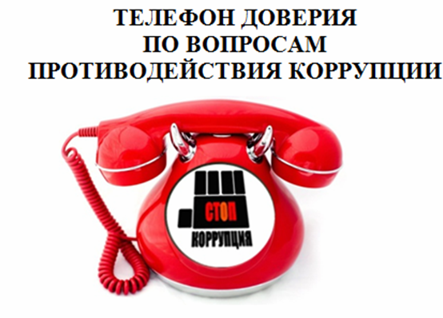

«Телефон доверия» о фактах коррупции
МАУ СШОР «Спутник» - 20-40-883, 236-97-20
Главного управления по физической культуре, спорту и туризму администрации города Красноярска – 222-39-02, 222-39-21
Администрации города Красноярска – 226-10-60

Обращение в органы государственной власти о фактах коррупции:
- телефон доверия Главного следственного управления Следственного комитета Российской Федерации по Красноярскому краю + 7 (391) 273-02-99
- телефон доверия управления Федеральной службы безопасности Российской Федерации по Красноярскому краю: телефон доверия + 7 (391) 230-96-20, телефон дежурного +7 (391) 230-93-20
- телефон доверия Главного управления Министерства внутренних дел Российской Федерации по Красноярскому краю +7 (391) 245-96-46

